**Совет депутатов**

**внутригородского муниципального образования –**

**городского округа**

**ТРОИЦК**

**в городе МОскве**

**решение**

30 января 2025 года № 160/15

**Об официальных символах (гербе и флаге) внутригородского муниципального образования – городского округа Троицк в городе Москве**

В соответствии с федеральными нормативными правовыми актами и правовыми актами города Москвы, регулирующими правоотношения в сфере геральдики, руководствуясь Уставом внутригородского муниципального образования – городского округа Троицк в городе Москве, Совет депутатов внутригородского муниципального образования – городского округа Троицк в городе Москве решил:

1. Установить герб и флаг городского округа Троицк в городе Москве в качестве официальных символов городского округа Троицк.

2. Утвердить:

2.1. Положение о гербе внутригородского муниципального образования – городского округа Троицк в городе Москве (приложение 1).

2.2. Положение о флаге внутригородского муниципального образования – городского округа Троицк в городе Москве (приложение 2).

3. Направить два экземпляра настоящего решения в Геральдический совет города Москвы с целью регистрации герба и флага городского округа Троицк в Государственном геральдическом регистре Российской Федерации, а также в Геральдическом реестре города Москвы.

4. Признать утратившим силу следующие решения:

- Совета депутатов поселения Десеновское от 07 декабря 2017 г. № 6/12/2017 "Об официальном символе (гербе) внутригородского муниципального образования – поселения Десеновское в городе Москве";

- Совета депутатов поселения Десеновское от 07 декабря 2017 г. № 7/12/2017 "Об официальном символе (флаге) внутригородского муниципального образования – поселения Десеновское в городе Москве";

- Совета депутатов городского округа Троицк в городе Москве от 05.04.2018г. № 73/16 "Об официальном символе (флаге) городского округа Троицк в городе Москве";

- Совета депутатов городского округа Троицк в городе Москве от 05.04.2018г. № 74/16 "Об официальном символе (гербе) городского округа Троицк в городе Москве".

5. Опубликовать настоящее решение в сетевом издании «Московский муниципальный вестник» и разместить на официальном сайте городского округа Троицк в информационно-телекоммуникационной сети "Интернет" (https://троицк.рф/).

6.  Настоящее решение вступает в силу после его официального опубликования.

7. Контроль исполнения настоящего решения возложить на главу городского округа Троицк.

**Глава внутригородского муниципального**

**образования – городского округа Троицк**

**в городе Москве В.Е. Дудочкин**

Приложение 1

к решению Совета депутатов внутригородского муниципального образования - городского округа Троицк в городе Москве

от 30 января 2025 года № 160/15

**ПОЛОЖЕНИЕ**

**о гербе внутригородского муниципального образования -**

**городского округа Троицк в городе Москве**

Положение о гербе внутригородского муниципального образования – городского округа Троицк в городе Москве (далее – Положение) устанавливает герб внутригородского муниципального образования – городского округа Троицк в городе Москве (далее – городской округ Троицк), его геральдическое описание и обоснование символики (семантику), а также порядок его воспроизведения и использования.

1. Общие положения

1.1. Герб городского округа Троицк является официальным символом городского округа Троицк.

1.2. Герб городского округа Троицк отражает исторические, культурные, национальные и иные местные традиции и особенности.

1.3. Герб городского округа Троицк подлежит государственной регистрации в порядке, установленном федеральным законодательством и законодательством города Москвы.

2. Геральдическое описание и обоснование символики   
(семантика) герба городского округа **Троицк**

2.1. Геральдическое описание герба городского округа Троицк:

"В скошенном зеленом и червленом поле – серебряная волнистая перевязь, сопровожденная в зелени серебряным шаром посередине двух, того же металла, положенных накрест и вытянутых в перевязи цикламор, а в червлени – золотым гренадерским кивером".

2.2. Обоснование символики (семантика) герба городского округа Троицк.

В гербе языком символов и аллегорий отражены исторические, культурные и географические особенности муниципального образования.

Геральдические фигуры – цикламоры и шар, уложенные в композицию, напоминающую знак атома, символизируют научно-исследовательские институты, ведущие разработки в области ядерной физики, одним из которых является градообразующее предприятие Росатома – АО "ГНЦ РФ ТРИНИТИ". Научно-исследовательские институты являются основой становления Троицка как наукограда.

Изображение кивера напоминает о подвиге российских солдат и событиях Отечественной войны 1812 года, происходивших на территории современного муниципального образования.

Серебряная волнистая перевязь отражает реку Десну – главную водную артерию городского округа.

Символику герба дополняют использованные цвета, имеющие свои традиционные значения:

Золото – символ интеллекта, уважения, стабильности.

Серебро – символ чистоты, совершенства, мира и взаимопонимания.

Зеленый цвет – символ жизни, возрождения и роста, в муниципальной геральдике часто отражает природные богатства местности и сельское хозяйство.

Червленый цвет – символ красоты и великодушия, мужества и смелости.

3. Порядок воспроизведения герба городского округа **Троицк**

3.1. Герб городского округа Троицк может воспроизводиться:

- в многоцветном варианте (приложение 1);

- в одноцветном контурном варианте (приложение 2);

- в одноцветном контурном варианте с условной штриховкой для обозначения цветов герба (приложение 3).

Рисунки герба, приведенные в приложениях 1-3, являются неотъемлемой частью настоящего Положения.

3.2. Варианты герба городского округа Троицк, указанные в пункте 3.1 настоящего Положения, равно допустимы.

3.3. Воспроизведение герба городского округа Троицк, независимо от его размеров и техники исполнения, должно точно соответствовать геральдическому описанию, приведенному в пункте 2.1 настоящего Положения.

4. Порядок размещения герба **городского округа Троицк**

4.1. Порядок размещения Государственного герба Российской Федерации, герба города Москвы, герба городского округа Троицк и иных геральдических знаков производится в соответствии с федеральным законодательством и законодательством города Москвы, регулирующими правоотношения в сфере геральдики.

4.2. При одновременном размещении герба города Москвы (1) и герба городского округа Троицк (2), герб городского округа Троицк располагается правее (расположение гербов по схеме 1–2).

4.3. При одновременном размещении Государственного герба Российской Федерации (1), герба города Москвы (2) и герба городского округа Троицк (3), Государственный герб Российской Федерации размещается в центре. Слева от Государственного герба Российской Федерации располагается герб города Москвы, справа от Государственного герба Российской Федерации располагается герб городского округа Троицк (размещение гербов по схеме 2–1–3).

4.4. При одновременном размещении чётного числа гербов (например, 6–ти), гербы располагаются по схеме 5–3–1–2–4–6, где 1 – Государственный герб Российской Федерации, 2 – герб города Москвы, 3 – герб городского округа Троицк. Далее, поочерёдно в алфавитном порядке справа и слева, располагаются гербы иных муниципальных образований, эмблемы, геральдические знаки общественных объединений, предприятий, учреждений или организаций.

4.5. При одновременном размещении нечётного числа гербов (например, 5–ти), гербы располагаются по схеме 4–2–1–3–5, где 1 – Государственный герб Российской Федерации, 2 – герб города Москвы, 3 – герб городского округа Троицк. Далее, поочерёдно в алфавитном порядке слева и справа, располагаются гербы иных муниципальных образований, эмблемы, геральдические знаки общественных объединений, предприятий, учреждений или организаций.

4.6. Расположение гербов, установленное в пунктах 4.2–4.5 настоящего Положения, указано "от зрителя".

4.7. При одновременном размещении гербов, указанных в пунктах   
4.2–4.5 настоящего Положения, размер герба городского округа Троицк не может превышать размеры Государственного герба Российской Федерации, герба города Москвы.

4.8. При одновременном размещении гербов, указанных в пунктах   
4.2–4.5 настоящего Положения, высота размещения герба городского округа Троицк не может превышать высоту размещения Государственного герба Российской Федерации, герба города Москвы.

4.9. При одновременном размещении гербов, указанных в пунктах   
4.2–4.5 настоящего Положения, они должны быть выполнены в единой (ом) технике (стиле) исполнения.

4.10. При проведении на территории городского округа Троицк официальных мероприятий размещение Государственного герба Российской Федерации, герба города Москвы, герба городского округа Троицк, гербовых эмблем административных округов города Москвыи иных геральдических знаков в обязательном порядке требует согласования с Геральдическим советом города Москвы.

5. Порядок использования герба **городского округа Троицк**

5.1. Герб городского округа Троицк в многоцветном варианте размещается:

1) на вывесках, фасадах зданий органов местного самоуправления городского округа Троицк;

2) в залах заседаний органов местного самоуправления городского округа Троицк;

3) в кабинете главы городского округа Троицк;

4) на официальных сайтах органов местного самоуправления городского округа Троицк в информационно-телекоммуникационной сети "Интернет".

5.2. Герб городского округа Троицк используется на бланках:

1) главы городского округа Троицк;

2) Совета депутатов городского округа Троицк;

3) депутатов Совета депутатов городского округа Троицк;

4) аппарат Совета депутатов городского округа Троицк;

5) удостоверений к знакам отличия городского округа Троицк, установленных муниципальными правовыми актами.

5.3. Герб городского округа Троицк в многоцветном варианте используется при проведении:

1) протокольных мероприятий;

2) торжественных мероприятий, церемоний с участием должностных лиц государственных органов города Москвы, главы городского округа Троицк, официальных представителей городского округа Троицк;

3) иных официальных мероприятий.

5.4. Герб городского округа Троицк в многоцветном варианте может размещаться (помещаться):

1) в кабинетах сотрудников аппарата Совета депутатов городского округа Троицк;

2) на стелах, указателях, знаках, обозначающих границу городского округа Троицк при въезде и выезде с территории городского округа Троицк.

5.5. Герб городского округа Троицк может изображаться:

1) на знаках отличия, установленных решениями Совета депутатов городского округа Троицк;

2) на официальных периодических печатных изданиях, учредителями которых являются органы местного самоуправления городского округа Троицк;

3) на конвертах, открытках, приглашениях, календарях, а также на представительской продукции (значки, вымпелы, буклеты и иная продукция) органов местного самоуправления городского округа Троицк.

5.6. Герб городского округа Троицк может быть использован в качестве геральдической основы для разработки знаков различия, знаков отличия городского округа Троицк.

5.7. Герб городского округа Троицк в одноцветном контурном варианте помещается на гербовых печатях органов местного самоуправления городского округа Троицк.

5.8. Использование герба городского округа Троицк или его воспроизведение в случаях, не предусмотренных пунктами 5.1–5.7 настоящего Положения, является неофициальным использованием герба городского округа Троицк.

5.9. Использование герба городского округа Троицк в случаях, не предусмотренных пунктами 5.1–5.7 настоящего Положения, осуществляется по согласованию сорганами местного самоуправлениягородского округа Троицк, в порядке, установленномСоветом депутатов городского округа Троицк.

5.10. Порядок изготовления, хранения и уничтожения изображения герба, а также бланков, печатей и иных носителей изображения герба городского округа Троицк устанавливается решением Совета депутатов городского округа Троицк.

6. Контроль и ответственность за нарушение настоящего Положения

6.1. Контроль за соблюдением настоящего Положения осуществляет глава городского округа Троицк.

6.2. Нарушение норм, установленных настоящим Положением, влечет за собой ответственность в соответствии с законодательством города Москвы.

6.3. Нарушениями порядка воспроизведения и использования герба городского округа Троицк являются:

1) использование герба в качестве основы гербов и флагов общественных объединений, учреждений, организаций, независимо от их организационно-правовой формы;

2) использование герба в качестве средства визуальной идентификации   
и рекламы товаров, работ и услуг, если реклама этих товаров, работ и услуг запрещена или ограничена в соответствии с федеральным законодательством   
и законодательством города Москвы;

3) использование герба или его воспроизведение с нарушением порядка воспроизведения, размещения и использования герба, установленных настоящим Положением;

4) воспроизведение герба, несоответствующее установленному в пункте 2.1 геральдическому описанию герба настоящего Положения;

5) воспроизведение герба с искажениями, не являющимися допустимыми геральдическими интерпретациями;

6) надругательство над гербом, в том числе путем нанесения надписей, рисунков оскорбительного содержания, использования в оскорбляющем нравственность качестве;

7) умышленное повреждение герба.

6.4. Производство по делам об административных правонарушениях, предусмотренных пунктом 6.3, осуществляется в порядке, установленном главой 14 Закона города Москвы от 21 ноября 2007 г. № 45 "Кодекс города Москвы об административных правонарушениях".

**7. Заключительные положения**

7.1. Внесение в композицию герба городского округа Троицк   
каких-либо изменений допустимо в соответствии с федеральным законодательством и законодательством города Москвы, регулирующими правоотношения в сфере геральдики.

7.2. Права на использование герба городского округа Троицк,   
с момента установления его Советом депутатов городского округа Троицк в качестве официального символа городского округа Троицк, принадлежат органам местного самоуправления городского округа Троицк.

7.3. Герб городского округа Троицк, с момента установления его Советом депутатов городского округа Троицк в качестве официального символа городского округа Троицк, согласно пункту 2 части 6 статьи 1259 части 4 Гражданского кодекса Российской Федерации авторским правом не охраняется.

7.4. Настоящее Положение хранится в установленном порядке на бумажном и электронном носителе и доступно для ознакомления всем заинтересованным лицам.

Приложение 1

к Положению "О гербе внутригородского муниципального образования – городского округа Троицк в городе Москве"

**МНОГОЦВЕТНЫЙ РИСУНОК ГЕРБА ВНУТРИГОРОДСКОГО МУНИЦИПАЛЬНОГО ОБРАЗОВАНИЯ –**

**ГОРОДСКОГО ОКРУГА ТРОИЦК В ГОРОДЕ МОСКВЕ**

**(гербовый щит)**

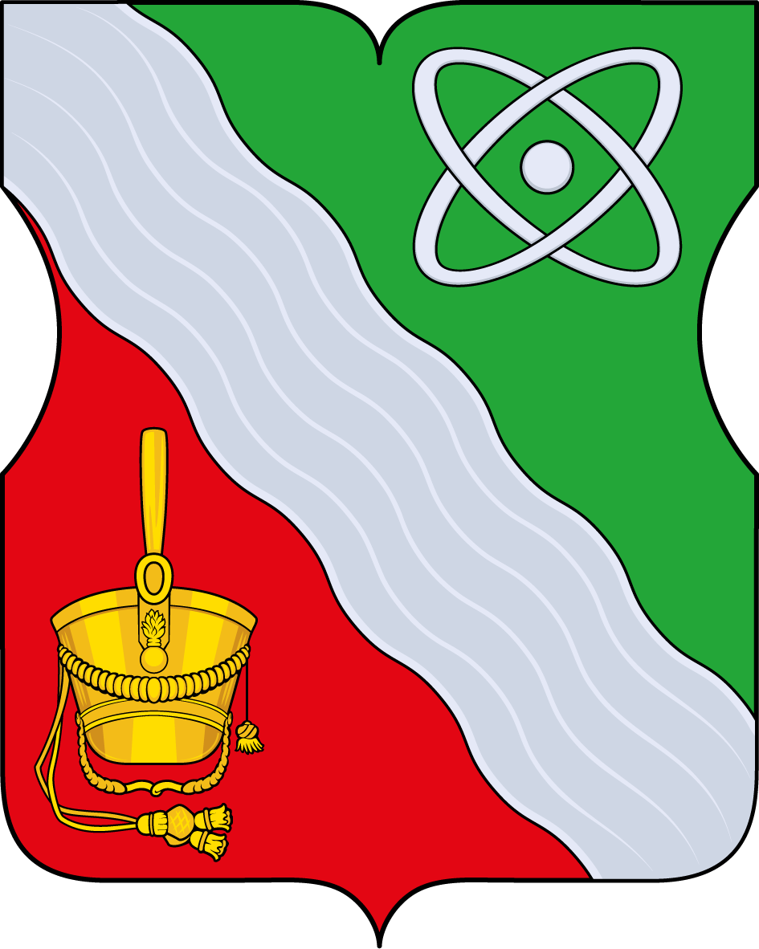

Приложение 2

к Положению "О гербе внутригородского муниципального образования – городского округа Троицк в городе Москве"

**ОДНОЦВЕТНЫЙ КОНТУРНЫЙ РИСУНОК ГЕРБА ВНУТРИГОРОДСКОГО МУНИЦИПАЛЬНОГО ОБРАЗОВАНИЯ –**

**ГОРОДСКОГО ОКРУГА ТРОИЦК В ГОРОДЕ МОСКВЕ**

**(гербовый щит)**

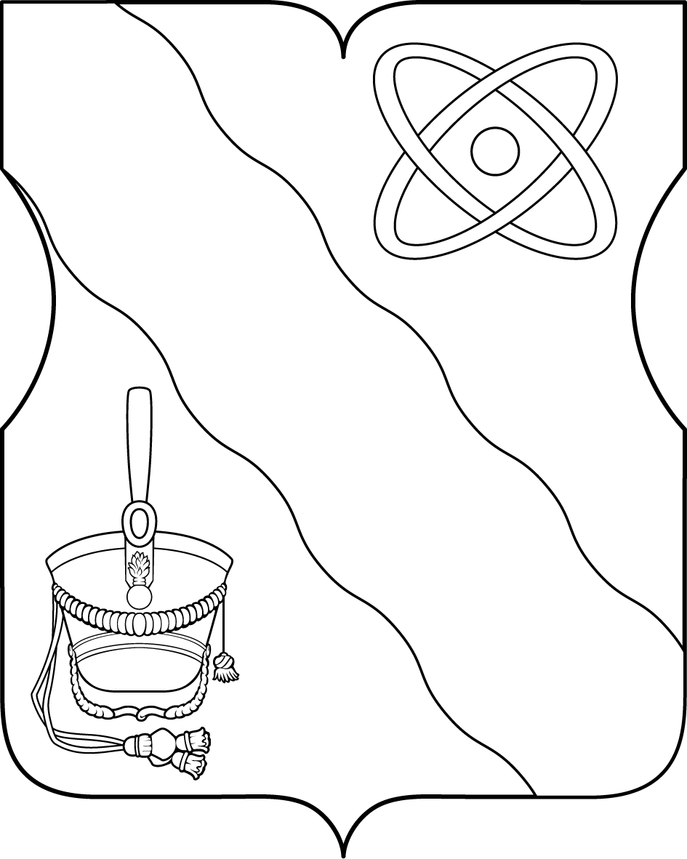

Приложение 3

к Положению "О гербе внутригородского муниципального образования – городского округа Троицк в городе Москве"

**ОДНОЦВЕТНЫЙ КОНТУРНЫЙ РИСУНОК С УСЛОВНОЙ**

**ШТРИХОВКОЙ ДЛЯ ОБОЗНАЧЕНИЯ ЦВЕТОВ ГЕРБА ВНУТРИГОРОДСКОГО МУНИЦИПАЛЬНОГО ОБРАЗОВАНИЯ –**

**ГОРОДСКОГО ОКРУГА ТРОИЦК В ГОРОДЕ МОСКВЕ**

**(гербовый щит)**

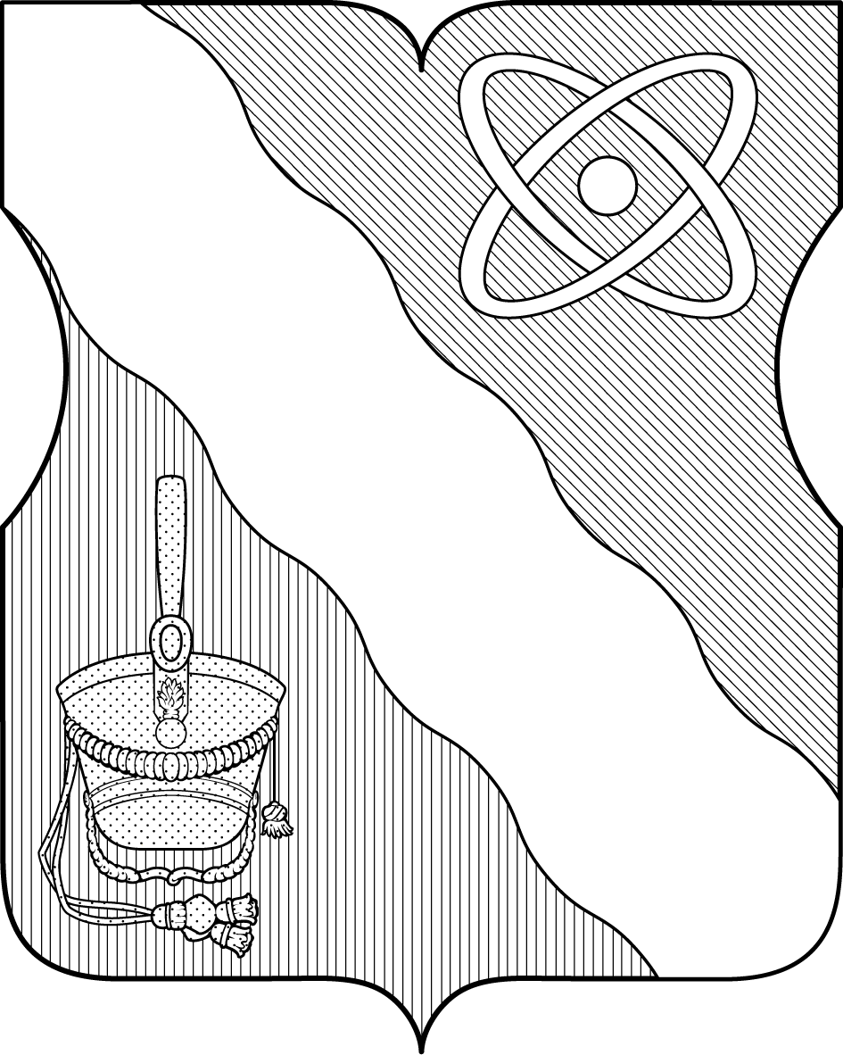

Приложение 2

к решению Совета депутатов внутригородского муниципального образования - городского округа Троицк в городе Москве

от 30 января 2025 года № 160/15

**ПОЛОЖЕНИЕ**

**о флаге внутригородского муниципального образования – городского округа Троицк в городе Москве**

Положение о флаге внутригородского муниципального образования – городского округа Троицк в городе Москве (далее – Положение) устанавливает описание и обоснование символики (семантику) флага внутригородского муниципального образования – городского округа Троицк в городе Москве (далее – городской округ Троицк), а также порядок его воспроизведения и использования.

1. Общие положения

1.1. Флаг городского округа Троицк является официальным символом городского округа Троицк.

1.2. Флаг городского округа Троицк отражает исторические, культурные, национальные и иные местные традиции и особенности.

1.3. Флаг городского округа Троицк подлежит государственной регистрации в порядке, установленном законодательством Российской Федерации и законодательством города Москвы.

2. Описание и обоснование символики (семантика) флага

городского округа Троицк

2.1. Описание флага городского округа Троицк:

"Флаг представляет собой прямоугольное полотнище с отношением ширины к длине 2:3 воспроизводящее композицию герба с заменой геральдических золота, серебра и червлени соответственно желтым, белым и красным цветами".

2.2. Обоснование символики (семантика) флага городского округа Троицк.

Флаг разработан на основе герба и повторяет его символику.

Геральдические фигуры – цикламоры и шар, уложенные в композицию, напоминающую знак атома, символизируют научно-исследовательские институты, ведущие разработки в области ядерной физики, одним из которых является градообразующее предприятие Росатома – АО "ГНЦ РФ ТРИНИТИ". Научно-исследовательские институты являются основой становления Троицка как наукограда.

Изображение кивера напоминает о подвиге российских солдат и событиях Отечественной войны 1812 года, происходивших на территории современного муниципального образования.

Белая волнистая полоса отражает реку Десну – главную водную артерию городского округа.

Символику флага дополняют использованные цвета, имеющие свои традиционные значения:

Желтый цвет (золото) – символ интеллекта, уважения, стабильности.

Белый цвет (серебро) – символ чистоты, совершенства, мира и взаимопонимания.

Зеленый цвет – символ жизни, возрождения и роста, в муниципальной геральдике часто отражает природные богатства местности и сельское хозяйство.

Красный цвет – символ красоты и великодушия, мужества и смелости.

3. Порядок воспроизведения флага **городского округа Троицк**

3.1. Флаг городского округа Троицк может воспроизводиться в многоцветном варианте (приложение к настоящему Положению).

3.2. Воспроизведение флага городского округа Троицк, независимо от его размеров и техники исполнения, должно точно соответствовать описанию, приведенному в пункте 2.1 настоящего Положения.

4. Порядок размещения флага **городского округа Троицк**

4.1. Порядок размещения (вывешивания, выноса, подъема) Государственного флага Российской Федерации, копии Знамени Победы, флага города Москвы, флага городского округа Троицк и иных флагов производится   
в соответствии с федеральным законодательством и законодательством города Москвы, регулирующих правоотношения в сфере геральдики.

4.2. При одновременном размещении (вывешивании) Государственного флага Российской Федерации (1), флага города Москвы (2) и флага городского округа Троицк (3), Государственный флаг Российской Федерации размещается в центре. Слева от Государственного флага Российской Федерации (1) располагается флаг города Москвы (2), справа от Государственного флага Российской Федерации располагается флаг городского округа Троицк (3) (размещение флагов по схеме 2–1–3).

4.3. При одновременном размещении (вывешивании) Государственного флага Российской Федерации (1), копии Знамени Победы (2), флага города Москвы (3) и флага городского округа Троицк (4) они располагаются по схеме 3–1–2–4.

4.4. При одновременном размещении (вывешивании) Государственного флага Российской Федерации (1), копии Знамени Победы (2), флага города Москвы (3), флага административного округа (4) и флага городского округа Троицк (5) эти флаги располагаются по схеме 4–2–1–3–5.

4.5. При одновременном размещении (вывешивании) флага города Москвы (1) и флага городского округа Троицк (2) флаг городского округа Троицк располагается правее (расположение флагов по схеме 1–2).

4.6. При одновременном размещении (вывешивании) чётного числа флагов (например, 6–ти), флаги располагаются по схеме 5–3–1–2–4–6, где   
1 – Государственный флаг Российской Федерации, 2 – флаг города Москвы,   
3 – флаг городского округа Троицк. Далее, поочерёдно в алфавитном порядке справа и слева, располагаются флаги иных муниципальных образований, общественных объединений, предприятий, учреждений или организаций.

4.7. При одновременном размещении (вывешивании) нечётного числа флагов (например, 5-ти), флаги располагаются по схеме 4–2–1–3–5, где   
1 – Государственный флаг Российской Федерации, 2 – флаг города Москвы,   
3 – флаг городского округа Троицк. Далее, поочерёдно в алфавитном порядке слева и справа, располагаются флаги иных муниципальных образований, общественных объединений, предприятий, учреждений или организаций.

4.8. Расположение флагов, установленное в пунктах 4.2–4.7 настоящего Положения указано "от зрителя".

4.9. При одновременном размещении (вывешивании) флагов, копии Знамени Победы, размер флага городского округа Троицк не может превышать размеры Государственного флага Российской Федерации, копии Знамени Победы, флага города Москвы.

4.10. При одновременном размещении (вывешивании) флагов, копии Знамени Победы, указанных в пунктах 4.2–4.7 настоящего Положения, высота размещения флага городского округа Троицк не может превышать высоту размещения Государственного флага Российской Федерации, копии Знамени Победы, флага города Москвы.

4.11. При одновременном размещении (вывешивании) флагов и копии Знамени Победы, указанных в пунктах 4.2–4.7 настоящего Положения, все флаги должны быть выполнены в единой(ом) технике (стиле) исполнения.

4.12. В дни траура Государственный флаг Российской Федерации, флаг города Москвы, флаг городского округа Троицк приспускаются до половины высоты флагштока (мачты). При невозможности приспустить флаги, а также, если флаги установлены в помещении, к верхней части древка выше полотнища флагов крепятся черные сложенные пополам и прикрепленные за место сложения ленты, длины которых равны длинам полотнищ флагов, а ширины составляют не менее 1/10 от ширин полотнищ флагов.

4.13. При проведении на территории городского округа Троицк официальных мероприятий, размещение Государственного флага Российской Федерации, копии Знамени Победы, флага города Москвы, флагов административных округов города Москвы*,* флага городского округа Троицки иных флагов в обязательном порядке требует согласования с Геральдическим советом города Москвы.

**5**. Порядок использования флага **городского округа Троицк**

5.1. Флаг городского округа Троицкустановлен (поднят, размещен, вывешен) постоянно:

1) на зданиях органов местного самоуправления городского округа Троицк;

2) в залах заседаний органов местного самоуправления городского округа Троицк;

3) в кабинете главы городского округа Троицк.

5.2. Флаг городского округа Троицкустанавливается (поднимается, размещается, вывешивается) при проведении:

1) протокольных мероприятий;

2) торжественных мероприятий с участием должностных лиц государственных органов города Москвы, официальных представителей органов местного самоуправления городского округа Троицк;

3) иных официальных мероприятий.

5.3. Флаг городского округа Троицкможет устанавливаться в кабинетах сотрудников аппарата Совета депутатов городского округа Троицк.

5.4. Изображение флага городского округа Троицк может размещаться:

1) на официальных сайтах органов местного самоуправления городского округа Троицкв информационно-телекоммуникационной сети "Интернет";

2) на официальных периодических печатных изданиях, учредителями которых являются органы местного самоуправления городского округа Троицк;

3) на полиграфической, сувенирной и представительской продукции органов местного самоуправления городского округа Троицк.

5.5. Флаг городского округа может быть использован в качестве основы для разработки знаков различия, знаков отличия городского округа Троицк.

5.6. Использование флага городского округа Троицкили его изображения в случаях, не предусмотренных пунктами 5.1–5.5 настоящего Положения, является неофициальным использованием флага городского округа Троицк.

5.7. Использование флага городского округа Троицкили его изображения в случаях, не предусмотренных пунктами 5.1–5.5 настоящего Положения, осуществляется по согласованию сорганами местного самоуправлениягородского округа Троицк, в порядке, установленномСоветом депутатов городского округа Троицк.

5.8. Порядок изготовления, хранения и уничтожения флага городского округа Троицки его изображения устанавливается решением Советов депутатов городского округа Троицк.

6. Контроль и ответственность за нарушение настоящего Положения

6.1. Контроль за соблюдением настоящего Положения осуществляет аппарат Совета депутатов городского округа Троицк.

6.2. Нарушение норм, установленных настоящим Положением, влечет   
за собой ответственность в соответствии с законодательством города Москвы.

6.3. Нарушениями норм воспроизведения и использования флага городского округа Троицк являются:

1) использование флага в качестве основы гербов и флагов общественных объединений, учреждений, организаций, независимо от их организационно-правовой формы;

2) использование флага в качестве средства визуальной идентификации   
и рекламы товаров, работ и услуг, если реклама этих товаров, работ и услуг запрещена или ограничена в соответствии с законодательством Российской Федерации;

3) изготовление флага или воспроизведение его изображения несоответствующие описанию, установленному в пункте 2.1. настоящего Положения;

4) изготовление флага или воспроизведение его изображения с искажениями, не являющимися допустимыми геральдическими интерпретациями;

5) надругательство над флагом или его изображением, в том числе путем нанесения надписей, рисунков оскорбительного содержания, использования в оскорбляющем нравственность качестве, срывание флага;

6) умышленное повреждение флага или его изображения.

6.4. Производство по делам об административных правонарушениях, предусмотренных пунктом 5.3, осуществляется в порядке, установленном главой 14 Закона города Москвы от 21 ноября 2007 г. № 45 "Кодекс города Москвы об административных правонарушениях".

7. Заключительные положения

7.1. Внесение в композицию флага городского округа Троицк каких-либо изменений допустимо только в соответствии с требованиями федерального законодательства и законодательства города Москвы, регулирующими правоотношения в сфере геральдики.

7.2. Права на использование флага городского округа Троицк,   
с момента установления его Советом депутатов городского округа Троицк в качестве официального символа городского округа Троицк, принадлежат органам местного самоуправления городского округа Троицк.

7.3. Флаг городского округа Троицк, с момента установления его Советом депутатов городского округа Троицк в качестве официального символа городского округа Троицк, согласно пункту 2 части 6 статьи 1259 части 4 Гражданского кодекса Российской Федерации, авторским правом не охраняется.

7.4. Настоящее Положение хранится в установленном порядке на бумажном   
и электронном носителе и доступно для ознакомления всем заинтересованным лицам.

Приложение

к Положению "О флаге внутригородского муниципального образования – городского округа Троицк в городе Москве"

**РИСУНОК ФЛАГА ВНУТРИГОРОДСКОГО**

**МУНИЦИПАЛЬНОГО ОБРАЗОВАНИЯ – ГОРОДСКОГО ОКРУГА ТРОИЦК В ГОРОДЕ МОСКВЕ**

**(лицевая сторона)**

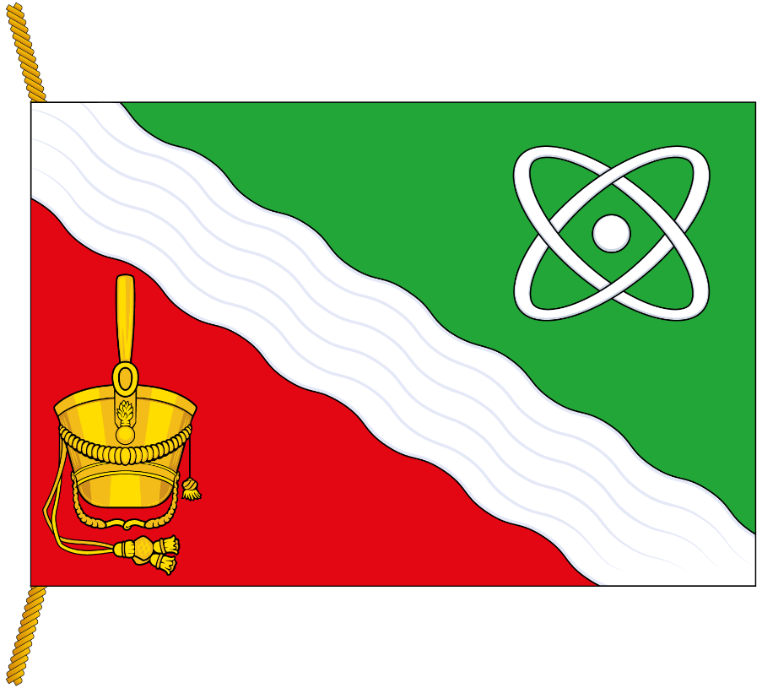

**(оборотная сторона)**

